Консультация для родителей "С огнем не шути!"
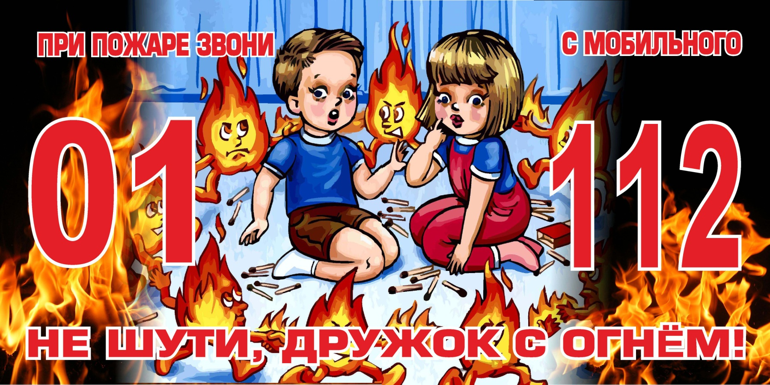
Наиболее часто гибель дошкольников происходит на пожарах. Причины возникновения пожаров — самые разнообразные.
Огонь всегда привлекал детей. Малыши видят, как появляются огненные языки пламени, когда родители зажигают спички. И ничего страшного не происходит. Однако если взрослые вовремя не объяснят ребенку об опасности, сопровождающей даже крохотный огонек, пожара не миновать.
Во многих случаях причиной возникновения пожара по вине дошкольников становятся игры с различными горючими средствами и материалами, к которым относятся спички и зажигалки, свечи и факелы, электроприборы (утюги, обогреватели и т. п.), бенгальские огни, бензин или тара из-под него. Как правило, это происходит в сараях, сенохранилищах, подвалах, гаражах, чердаках, жилых помещениях, когда дети находятся там без взрослых.
Опасность возгорания может поджидать ребенка и на улице. Начало лета совпадает с обильным цветением тополей. Улицы, дворы и скверы покрываются тополиным пухом. Для ребят этот пух — предмет забав: стоит поднести спичку — и он вспыхивает, как порох. Огонь скользит по нему, как по бикфордову шнуру, пробегая десятки метров, и часто заканчивается пожаром. Нередко дети школьного возраста, которые зажигали пух, успевали убежать, а малыши получали ожоги.
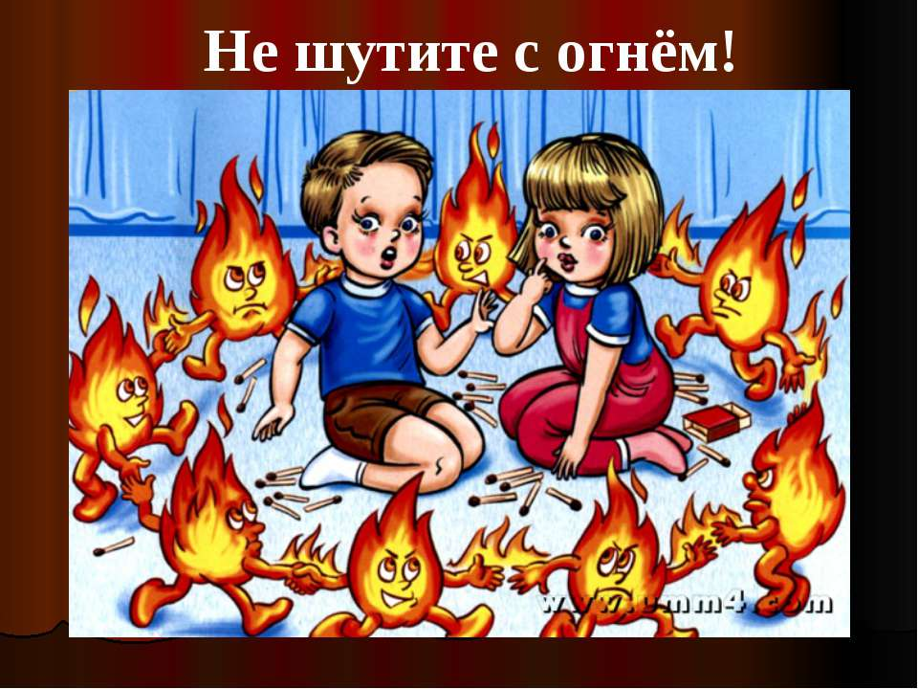
Часто взрослые оставляют ребенка в квартире одного, включив ему, чтобы не было скучно, телевизор. А ведь телевизор нередко бывает источником возникновения пожара. Около половины массы этого электроприбора составляют полимерные материалы, которые при горении выделяют токсичные вещества, способные вызвать отравление. Неподготовленные дети теряются, они не знают, что нужно предпринять в таких случаях.
Перечисленные выше причины возникновения пожаров, в результате которых пострадали дети, наиболее часто встречающиеся. В большинстве их дети не смогли избежать беды из-за своей неподготовленности к действиям в той или иной экстремальной ситуации. Однако дошкольники уже в состоянии усвоить, что огонь и дым — это опасность, от которой нельзя спрятаться, но можно спастись, убежав из горящего помещения или позвав на помощь взрослых. В каждом дошкольном учреждении ведётся работа с детьми по правилам поведения в опасных ситуациях, эту работу обязательно должны поддерживать родители. Знание детьми элементарных правил безопасности и умение сориентироваться в чрезвычайной ситуации могут не только спасти их при возникновении пожара, но и предотвратить сотни пожаров из-за детских шалостей.
Расскажите детям о пожарной безопасности
Не секрет, что пожары чаще всего происходят от беспечного отношения к огню самих людей. Значительная часть пожаров происходит в жилье. Здесь гибель и травматизм людей от дыма и огня составляет 9 случаев из 10. Основными причинами пожаров в быту являются: неосторожное обращение с огнем при курении и приготовлении пищи, использование электробытовых приборов, теле-, видео- и аудиотехники, не адаптированной к отечественной электросети или неисправных, проведение электросварочных работ при ремонтных работах в квартирах, детские шалости с огнем:
Пожарная безопасность в квартире:
Не балуйся дома со спичками и зажигалками. Это одна из причин пожаров.
Не оставляй без присмотра включенные электроприборы, особенно утюги, обогреватели, телевизор, светильники и др. Уходя из дома, не забудь их выключить.
Не суши белье над плитой. Оно может загореться.
Не забывай выключить газовую плиту. Если почувствовал запах газа, не зажигай спичек и не включай свет. Срочно проветри квартиру.
Ни в коем случае не зажигай фейерверки, свечи или бенгальские огни дома без взрослых.
Пожарная безопасность в деревне
В деревне или на даче без взрослых не подходи к печи и не открывай печную дверцу. Оттуда могут выскочить раскаленный уголек или искра и стать причиной пожара.
Никогда не прикасайся голыми руками к металлическим частям печки. Ты можешь получить серьезный ожог.
Не трогай без разрешения взрослых печную заслонку. Если ее закрыть раньше времени, в доме скопится угарный газ, и можно задохнуться.
Пожарная безопасность в лесу
Пожар - самая большая опасность в лесу. Поэтому не разводи костер без взрослых.
Не балуйся с огнем. В сухую жаркую погоду достаточно одной спички или искры от фейерверка, чтобы лес загорелся.
Если пожар все-таки начался, немедленно выбегай из леса. Старайся бежать в ту сторону, откуда дует ветер.
Выйдя из леса, обязательно сообщи о пожаре взрослым.
Если начался пожар:
Если огонь небольшой, можно попробовать сразу же затушить его, набросив на него плотную ткань или одеяло, заливая водой или засыпая песком.
Если огонь сразу не погас, немедленно убегай из дома в безопасное место. И только после этого позвони в пожарную охрану по телефону `01` или попроси об этом соседей.
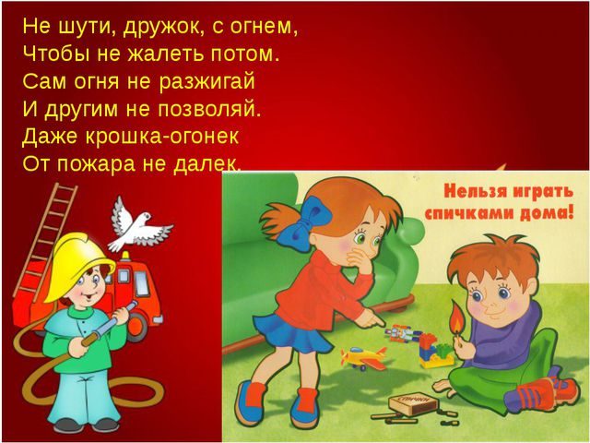
Если не можешь убежать из горящей квартиры, сразу же позвони по телефону `01` и сообщи пожарным точный адрес и номер своей квартиры. После этого зови из окна на помощь соседей и прохожих.
При пожаре дым гораздо опаснее огня. Большинство людей при пожаре гибнут от дыма. Если чувствуешь, что задыхаешься, опустись на корточки или продвигайся к выходу ползком - внизу дыма меньше
Если в помещение проник дым, надо смочить водой одежду, покрыть голову мокрой салфеткой и выходить, пригнувшись или ползком.
Обязательно закрой форточку и дверь в комнате, где начался пожар. Закрытая дверь может не только задержать проникновение дыма, но иногда и погасить огонь.
Наполни водой ванну, ведра, тазы. Можешь облить водой двери и пол. При пожаре в подъезде никогда не садись в лифт. Он может отключиться и ты задохнешься.
Когда приедут пожарные, во всем их слушайся и не бойся. Они лучше знают, как тебя спасти!

